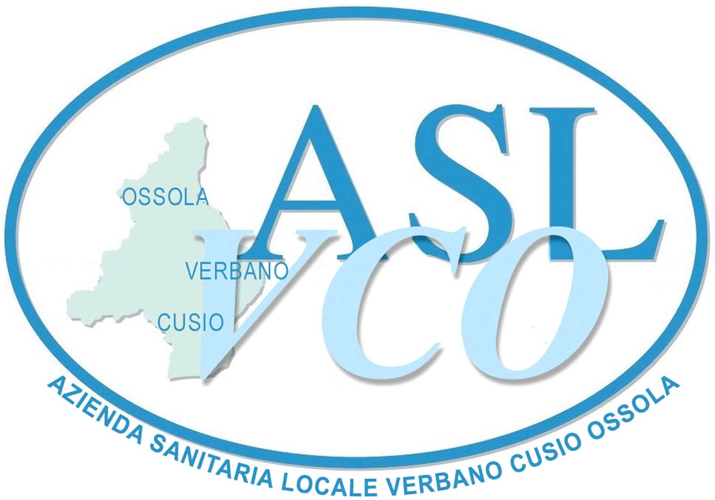
ALLEGATO A

SOC.GESTIONE INFRASTRUTTURE E TECNOLOGIE BIOMEDICHE
Sede legale :Via Mazzini, 117 – 28887 Omegna (VB)
Sede Operativa Omegna
Tel. 0323 868143 Fax 0323 868181
e-mail :tecnico@aslvco.it

RELAZIONE ACCLARANTE I RAPPORTI TRA REGIONE PIEMONTE ASSESSORATO SANITÀ – DIREZIONE SANITÀ – SETTORE POLITICHE DEGLI INVESTIMENTI E ASL VCO

Ente erogatore finanziamento: Regione Piemonte Assessorato Sanità – Direzione Sanità – Settore Politiche degli investimenti

Fornitura chiavi in mano Nuovo Centro di Radioterapia presso il Presidio Ospedaliero di Verbania

Finanziamento : art.20 legge 67/88 €.4.977.500,00 codice intervento 78

Premesse:
Il progetto preliminare redatto dall’Ing. Giordano Andreello dell’Azienda Ospedaliera Maggiore della Carità di Novara prevedeva un importo complessivo pari a €.4.977.500,00 di cui €.3.300.000,00 per attrezzature e €.1.070.000,00 per opere accessorie e somme a disposizione dell’Amministrazione €.607.500,00 per complessivi €.4.977.500,00

Il progetto esecutivo veniva approvato dall’ASL VCO con deliberazione n.137 del 21.10.04;
Lo stesso progetto veniva approvato dalla Regione Piemonte con Determinazione n.92 del 08.03.07;
il Ministero della Salute con Decreto Dirigenziale del 04.04.07 ha autorizzato il finanziamento dell’intervento per un importo pari a €.4.728.625,00 al netto del 5% a carico della Regione.

Incarichi professionali:
Progettazione preliminare Ing. Giordano Andreello ASO Maggiore Carità Novara delibera incarico n.119 del 13.11.02;
Collaudo tecnico amministrativo Arch. Silvano Bonelli ASL NO delibera n.470 19.06.08
Consulenza Fisico Sanitario III grado Dott. Marco Brambilla ASo Maggiore Carità Novara delibera n.147 del 01.03.04;

Aggiudicazione
L’aggiudicazione della fornitura chiavi in mano è stata esperita mediante pubblico incanto con il criterio dell’offerta economicamente più vantaggiosa ai sensi dell’art.5 D.Lgs n.358/92 con atto n.314 del 08.10.03.
L’appalto è stato aggiudicato alla vincitrice SHD Italia Srl C.so Italia, 11 – 28010 Fontaneto d’Agogna NO, il verbale di gara è stato approvato con deliberazione n.393 del 08.06.04.
Importo aggiudicazione €.4.427.297,72 + IVA 10%

Quadro economico a seguito dell’aggiudicazione;

Fornitura chiavi in mano
Nuovo centro di radioterapia
P.O. Verbania €.4.427.297,72

Somme a disposizione
IVA 10% €. 442.729,77
Rilievi accertamenti indagini €. 5.000,00
Imprevisti €. 23.000,00
Collaudi €. 20.000,00
Attività consulenza €. 10.000,00
Commissione gara €. 20.000,00
Pubblicità €. 5.000,00
Totale €. 525.729,77
Economie gara €. 24.472,51
Totale €. 550.202,28
Totale generale €.4.977.500,00

Contratto
Contratto stipulato in data 28.01.05 Rep. 414 Registrato il 01.02.2005 Serie 1 n. 212

Fornitura
Per la suddetta fornitura chiavi in mano sono stati redatti n.5 certificati di pagamento come di seguito elencati:
Acconto determina n.80 del 17.08.07 importo €.442.729,77
1° SAL determina n° 26 del 19.03.08 importo € 880.000,00
2° SAL determina n° 51 del 03.06.08 importo € 642.000,00
3° SAL determina n° 83 del 23.07.08 importo € 586.900,00
4° SAL determina n° 119 del 24.10.08 importo € 1.074.900,00
5° SAL determina n° 59 del 13.05.09 importo € 409.800,00
Liquidazione finale determina n° 593 del 21.07.11 importo € 432.967,95
Penale ritardo determina n.593 del 21.07.11 importo €.-260.000,00

Totale €.4.209.297,72

Con Deliberazione n. 83 del 09.02.11 è stato approvato il certificato di collaudo della fornitura chiavi in mano del nuovo Centro di Radioterapia del Presidio Ospedaliero di Verbania.

Per gli incarichi professionali assegnati sono state presentate le seguenti fatture per un importo complessivo di €.12.002,77, oneri fiscali compresi:

Ing. Giordano Andreello fattura ASO Novara n.364 del 10.04.03 €.6.484,50
Arch. Silvano Bonelli nota del 24.10.11 €.5.001,81
Dott. Marco Brambilla nota del 19.11.04 €.516,46

Per le spese della Commissione giudicatrice nominata con atto n.23 del 19.01.04 con deliberazione n.86 del 25.06.04 e n.175 del 29.12.04 sono stati liquidati €. 16.961,68;

Totale IVA
Viene determinato come segue:

Iva 10% fornitura pari a €.446.929,78
Iva 20% spese tecniche €.1.080,75

Spesa complessivamente sostenuta:

- fornitura chiavi in mano €.4.209.297,72
- spese tecniche €. 12.002,77
- spese commissione gara €. 16.961,68
- Iva 10% €. 446.929,78
- Spese pubblicità e gara €. 5.670,01

Sommano a €.4.690.861,96

Da quanto sopra risulta che l’importo effettivamente speso è pari a €.4.690.861,96 e pertanto si è realizzata una economia pari a €.286.638,04;

Tutto ciò premesso e considerato:

che l’impresa SHD Italia Srl ha provveduto all’esecuzione della fornitura chiavi in mano in oggetto;
che è stato regolarmente eseguito il progetto in appalto;
che l’importo complessivamente sostenuto risulta congruo ed ammissibile;

richiamato quanto esposto ed a seguito degli accertamenti effettuati con risultato favorevole dal Collaudatore Arch. Silvano Bonelli che ha confermato che la fornitura chiavi in mano è collaudabile;

il Responsabile del Procedimento

ACCERTA

Nell’importo di €.4.690.861,96 la spesa complessivamente sostenuta per la fornitura chiavi in mano specificata in oggetto e certifica che si può corrispondere il saldo del finanziamento autorizzato ai sensi dell’art. 20 legge 67/88 per €.4.690.861,96;

CERTIFICA

Che la gestione dell’appalto ha generato un’economia pari a €.286.638,04.

Omegna li 06.02.12

Il Responsabile del Procedimento
(Ing. Mario Mattalia)

